Pouk na daljavo

Gum 5.r.
Datum: 17.4.2020
Učiteljica lidia.wolf@oskoroskabela.si
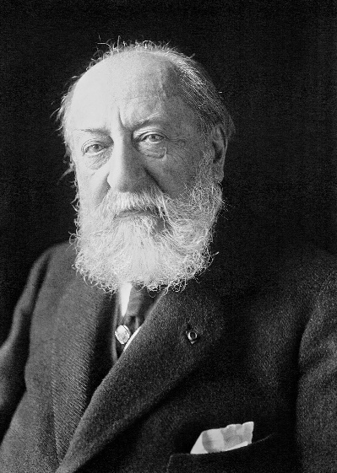

ŽIVALSKI KARNEVAL

Camille Saint – Saëns je bil francoski skladatelj in pianist.
Rodil se je leta 1835 v Parizu in se že pri dveh letih začel
učiti igranja na klavir. Bil je čudežni otrok. Njegova prva
skladba je bila objavljena, ko je imel komaj 4 leta.
Pri 5 letih je prvič nastopil in imel samostojni koncert.

Živalski karneval je napisal za dva pianista in manjši ansambel.
Je njegovo najbolj znano in priljubljeno delo.
Napisal ga je leta 1886.
Suita je sestavljena iz 14 stavkov, to pomeni, da ima 14 samostojnih skladb.

…tvoja naloga…
Poslušaj glasbeno pravljico: https://pancek.si/play/category/104
Ob poslušanju pravljice v zvezek napiši, katere inštrumente slišiš pri vsaki od skladb. Če ne veš zagotovo, kako se imenuje kakšen inštrument, opiši kako ga ti slišiš ali pa vprašaj starejše brate ali sestre, lahko pa ti pomagajo tudi starši.
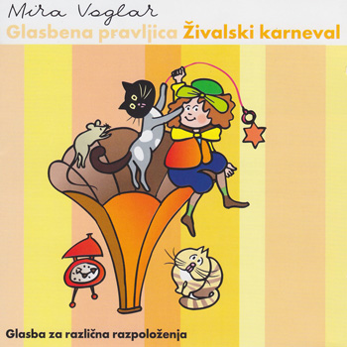

Skozi glasbeno pravljico boš spoznal 12 skladb.
(Pravljica se sicer nadaljuje, a najprej slišimo dela drugih mojstrov sveta.)

V črtasti zvezek napiši: Poslušanje glasbe

ŽIVALSKI KARNEVAL
(Camille Saint Saens)

Napiši naslov skladbe in katere instrument-e prepoznaš:
-itrodukcija ali uvod :
-kenguru:
-petelin in kokoši:
-ptičja spreletalnica:
-fosili:
-koračnica kralja leva:
-antilopa:
-kukavica; klavir in klarinet
-slon:
-želva:
-akvarij:
-labod:
In izberi si najljubšo žival iz Živalskega karnevala in jo nariši, kako igra na inštrument, ki jo predstavlja.
Uživajte ob poslušanju prelepih melodij, ob tem zaprite oči in se umaknite v svojo domišlijo, kjer si predstavljate gibanje in vedenje živali, ki jih opisuje glasba na najlepši način .
Svoje glasbene ugotovitve mi pošljite VSI na moj zgoraj napisani email.
Glasbeni pozdrav, učiteljica Lidia

